«О Великой Отечественной Войне»
Шёл 1941 год. На рассвете 22 июня враги вероломно напали на нашу Родину. Фашисты хотели захватить наши земли и поработить наших людей. Началась Великая Отечественная война народов Советского Союза (так в те годы называлась наша страна) за свою свободу и независимость.
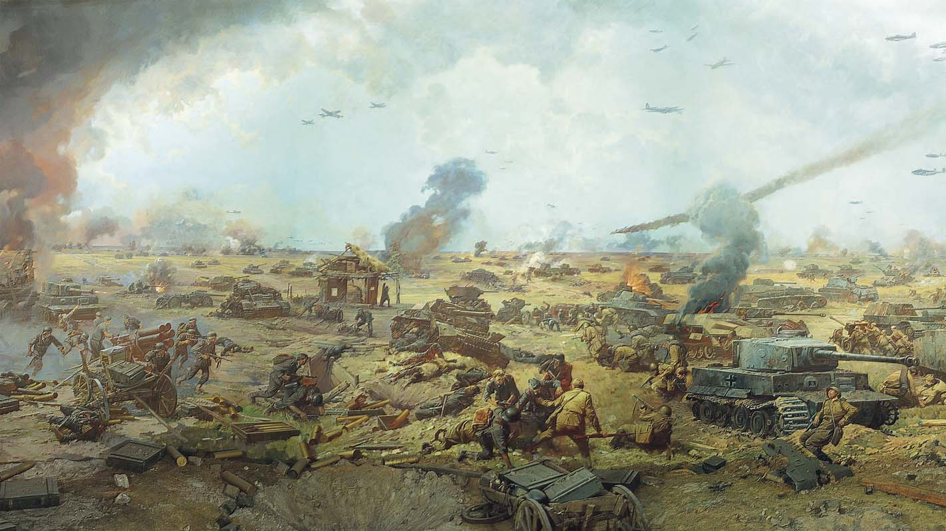

Для нас война началась неудачно. Враги напали неожиданно. Фашисты были сильнее. Лучше вооружены. Наши армии отступали.
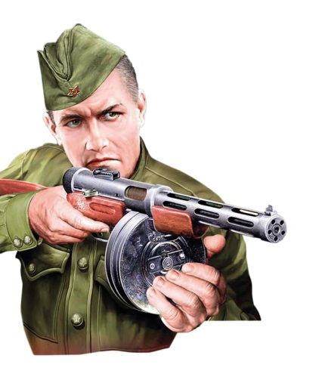
Трудным был путь к победе. Вся страна сражалась с фашистами. Шли бои на земле, в небе, на море. Прогремели великие битвы: Московская, Сталинградская, битва на Курской дуге. 250 дней не сдавался врагам Севастополь, героический Севастополь. 900 дней в страшной блокаде стойко держался Ленинград. Отважно сражался Кавказ. На Украине, в Белоруссии, в других местах громили захватчиков партизаны. Миллионы людей, в том числе и дети, самоотверженно трудились у заводских станков и в полях. Враг был сломлен. Фашисты отступали, но упорные бои продолжались.
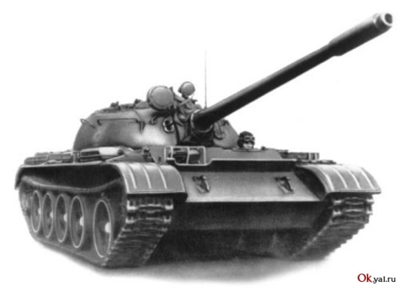

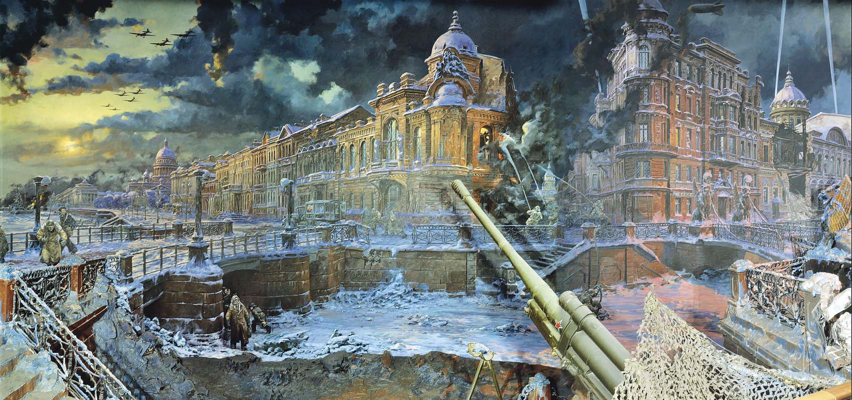

Весной 1945 года наши войска подошли к столице фашистской Германии – городу Берлину. Началась последняя из грандиозных битв Великой Отечественной войны. Берлин был взят штурмом. Фашистская Германия признала полное своё поражение.
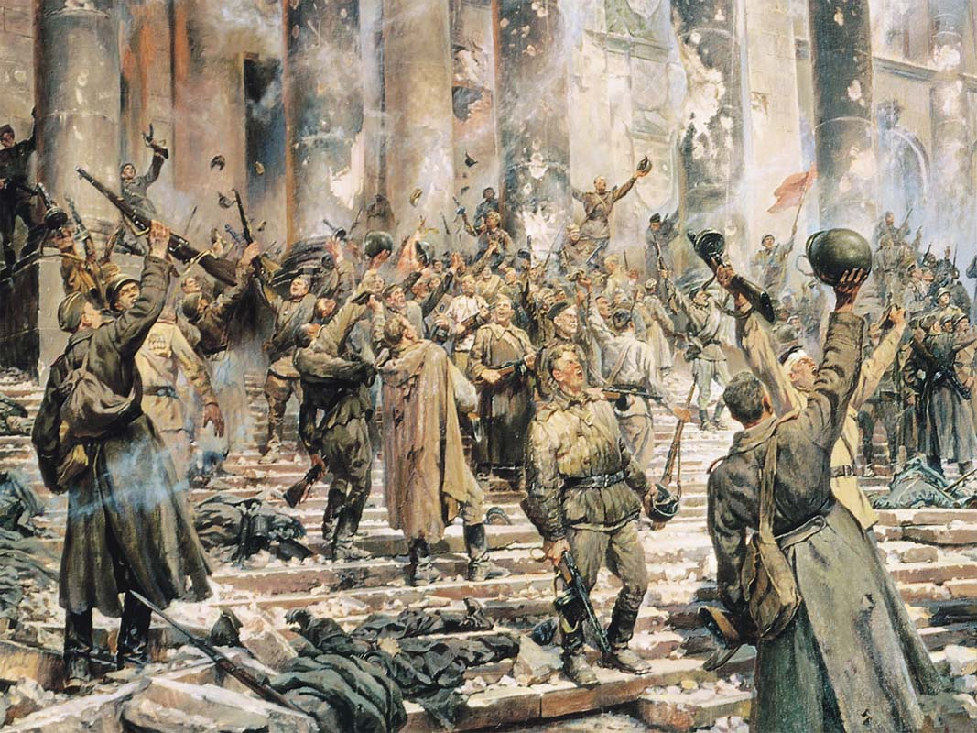

Вскоре в Москве на Красной площади состоялся парад Победы. Шли, шли по Красной площади воины-победители. Потом вдруг одна из рот резко остановилась, повернулась лицом к Кремлёвской стене и швырнула на землю знамёна побеждённых фашистов. А вечером был салют. Взлетали, взлетали, взлетали над торжествующей Москвой разноцветные огни. Казалось, сама радость взлетала в небо.
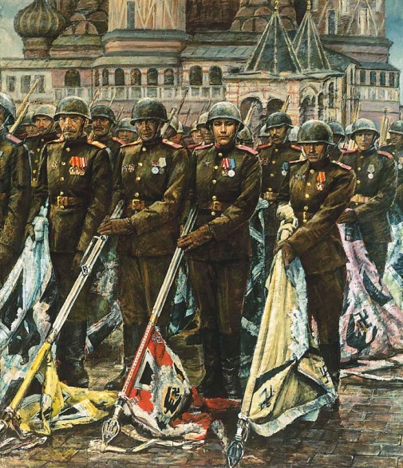

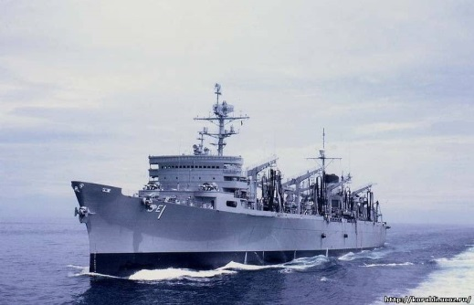
Вместе с нами против фашистов сражались и другие государства: Соединённые Штаты Америки, Англия, Франция, Югославия, Польша, другие страны. Они были нашими союзниками и очень помогли нам в борьбе с врагами.
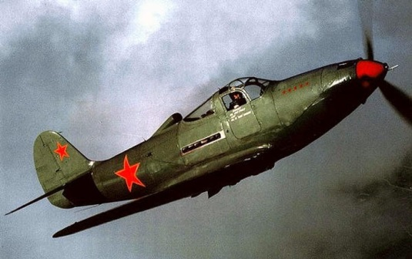

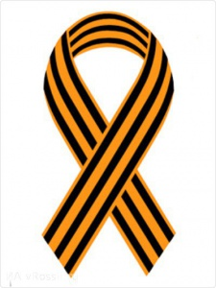

Георгиевская ленточка – это символ героизма, воинской доблести и славы защитников России. Цвета ленты – чёрный и оранжевый – означают «дым и пламень» и являются знаком личной доблести Российских воинов на поле боя.
Главным источником победы СССР в войне стали мужество и героизм советских людей на фронте и в тылу. Победа далась нам огромной ценой. Война унесла жизни почти 27 млн. человек.

Если вы носите Георгиевскую ленточку – это значит, вы помните и гордитесь.

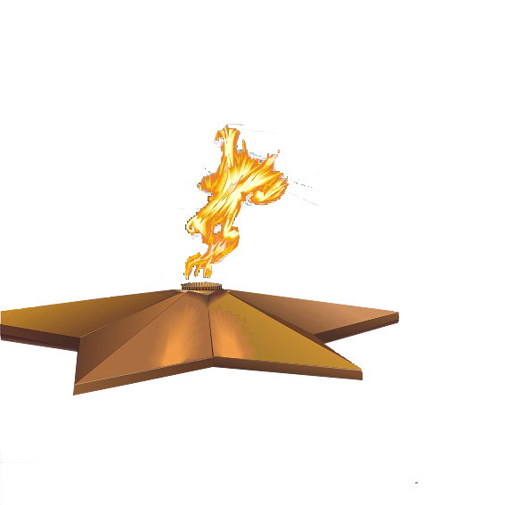
Дорогие родители и ребята! Вы молоды. Вся ваша жизнь впереди. Желаем вам много счастья. Пусть минуют вас беды и войны. Любите своих родителей, свой дом, свой детский сад, свою школу, свою великую Родину. Любите, и она вам ответит тем же.

